Marketing onderzoek - vragenlijst –

Voor het keuzevak Marketing doe ik onderzoek naar de winkel: (naam winkel)
Ik zou het fijn vinden als u/jij mee zou willen werken aan dit klanttevredenheidsonderzoek. De vragenlijst heeft 15 vragen. Het invullen duurt ongeveer 10 minuutjes.
Geïnterviewde persoon: □ man □ vrouw
Leeftijd: ………….jaar

- Kent u de winkel? □ ja □ nee
- Waarvan kent u de winkel? □ kom er wel eens
□ alleen van de folders / reclame
□ anders, namelijk ……………………………
Plaats.
3. Hoe ver woont u van de winkel? □ 0 – 5 km
□ 5 – 10 km
□ 10 km en verder
4. Wat vindt u van de bereikbaarheid? □ prima,
□ matig
Product
5. Voor welke producten komt u naar deze winkel?
6. Wat vindt u van de kwaliteit van de producten?

Prijs
7. Wat vindt u van de prijs/kwaliteit verhouding?
8. Welke aanbiedingen kent u van deze winkel?
9. Komt u speciaal naar de winkel voor deze aanbiedingen? □ ja □ nee

Presentatie
10. Wat vindt u van de winkelinrichting? □ overzichtelijk
□ rommelig
□ anders, namelijk

11. Wat vindt u van presentatie vande artikelen ? □ verzorgd / overzichtelijk
□ niet / rommelig
□ anders, namelijk
Promotie
12. Ontvangt u thuis de reclamefolders? □ ja □ nee
13. Volgt u ons op social media? □ niet
□ Facebook
□ Instagram
□ anders, namelijk ………

Personeel
14 Wat vindt u van deskundigheid van het personeel? □ vakkundig
□ laat te wensen over
15 . Wat vindt u van de klantvriendelijkheid van het personeel? □ onvriendelijk
□ meestal vriendelijk
□ top, kan niet beter

Dank u wel voor uw deelname aan dit onderzoek

Hoe verwerk je de uitkomsten van de vragenlijst? – gesloten vragen

Voorbeeld van de uitwerking van vraag 3
3. Hoe ver woont u van de winkel? □ 0 – 5 km
□ 5 – 10 km
□ 10 km en verder
Stel dat je 20 mensen hebt gevraagd. Je gaat de antwoorden verwerken in een turflijst. Dat wil zeggen streepjes zetten.
□ 0 – 5 km

□ 5 – 10 km

□ 10 km en verder

Open een lege werkmap in Excel
Maak een tabel in Excel. Zet hierin de antwoorden
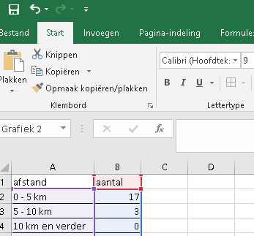
Maak vervolgens een cirkeldiagram om het te laten zien (invoegen grafiek)
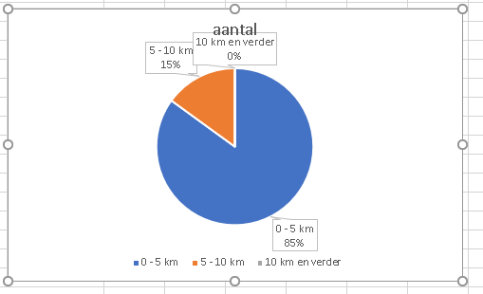

Hoe verwerk je de uitkomsten van de vragenlijsten? Open vragen
Bijvoorbeeld de open vraag:
5. Voor welke producten komt u naar deze winkel?
www.woordwolk.nl

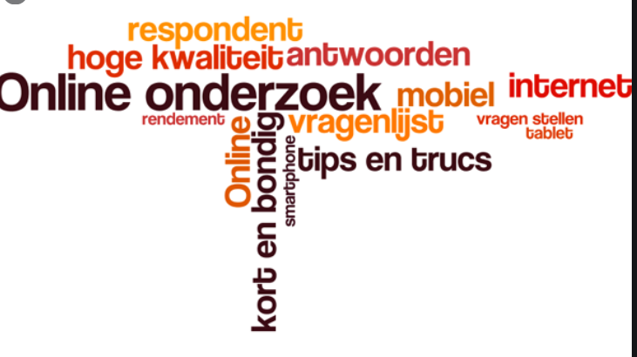

Zet alle uitkomsten op aparte dia’s in PowerPoint.
Noem de PowerPoint: Markonderzoek (naam winkel)

